  ΑΡΙΣΤΟΤΕΛΕΙΟ  ΠΑΝΕΠΙΣΤΗΜΙΟ  ΘΕΣΣΑΛΟΝΙΚΗΣ | 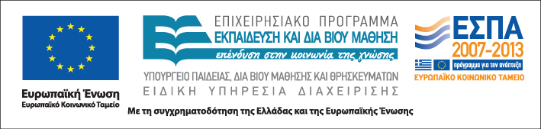

Δράση: Επιμόρφωση εκπαιδευτικών και μελών της εκπαιδευτικής κοινότητας
Υποδράση: Ενδοσχολική Επιμόρφωση, Επιστ.υπεύθυνη: Μαρία Λιακοπούλου

Μάθηση και διδασκαλία της ελληνικής ως
δεύτερης/ ξένης γλώσσας:

Διδακτικές προσεγγίσεις & αξιοποίηση διδακτικού υλικού

Α΄ Μέρος

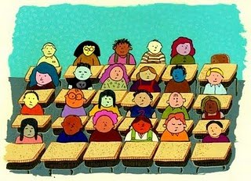

11, 18 & 20 Μαΐου 2011

46^{ο} Γυμνάσιο Αθηνών

Τετάρτη 11 Μαΐου

16:30 –20:30 Η διδασκαλία της γραμματικής σε μαθητές της Ελληνικής
(με διάλειμμα) ως δεύτερης γλώσσας

Αναστασία Μαγγανά,

Μέλος Ε.Ε.ΔΙ.Π. στο Διδασκαλείο της Νέας Ελληνικής, Ε.Κ.Π.Α.

Τετάρτη 18 Μαΐου

16:30 –20:30 Αξιοποίηση του διδακτικού υλικού της Ελληνικής ως
(με διάλειμμα) δεύτερης γλώσσας σε τάξεις υποδοχής και μικτές τάξεις

Αναστασία Μαγγανά,

Μέλος Ε.Ε.ΔΙ.Π. στο Διδασκαλείο της Νέας Ελληνικής, Ε.Κ.Π.Α.

Παρασκευή 20 Μαΐου

16:30 –18:20 Το άρθρο της Ελληνικής: Προβλήματα και διδακτικές
προσεγγίσεις για τη διδασκαλία του σε αλλοδαπούς
μαθητές

Βενετσιάνα Αστάρα,

Μέλος Ε.Ε.ΔΙ.Π. στο Διδασκαλείο της Νέας Ελληνικής, Ε.Κ.Π.Α.

18:20- 18.40 Διάλειμμα

18:40- 20:30 Η χρήση των ηλεκτρονικών πηγών για το μάθημα της
ελληνικής γλώσσας

Ευφροσύνη Χαραλαμποπούλου,

Ερευνήτρια στο Ινστιτούτο Επεξεργασίας του Λόγου (ΙΕΛ)

